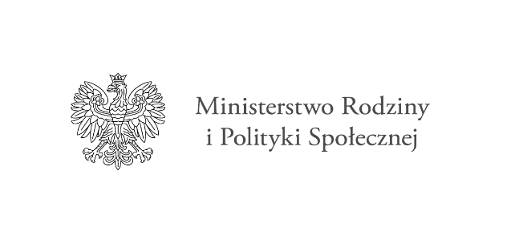

Zaproszenie do składania zgłoszeń do udziału w Programie „Asystent osobisty osoby niepełnosprawnej” – edycja 2023

W związku z przystąpieniem przez Gminę Cieszyn do resortowego Programu Ministerstwa Rodziny i Polityki Społecznej „Asystent osobisty osoby niepełnosprawnej” – edycja 2023, finansowanego ze środków Funduszu Solidarnościowego informujemy o możliwości udziału w programie.

Celem programu jest :
- zwiększenie szans osób niepełnosprawnych na prowadzenie bardziej samodzielnego
i aktywnego życia poprzez wsparcie w wykonywaniu codziennych czynności czy podejmowaniu aktywności społecznej,
- przeciwdziałanie wykluczeniu społecznemu i dyskryminacji osób niepełnosprawnych poprzez umożliwienie im uczestnictwa w wydarzeniach społecznych, kulturalnych czy sportowych.

Program skierowany jest do:
- dzieci do 16 roku życia z orzeczeniem o niepełnosprawności łącznie ze wskazaniami: konieczności stałej lub długotrwałej opieki lub pomocy innej osoby w związku ze znacznie ograniczoną możliwością samodzielnej egzystencji oraz konieczności stałego współudziału na co dzień opiekuna dziecka w procesie jego leczenia, rehabilitacji i edukacji,
- osób niepełnosprawnych posiadających orzeczenie o znacznym lub umiarkowanym stopniu niepełnosprawności, zgodnie z ustawą z dnia 27 sierpnia 1997 r. o rehabilitacji zawodowej i społecznej oraz zatrudnianiu osób niepełnosprawnych albo orzeczenie równoważne do wyżej wymienionego.

Usługa asystenta polega w szczególności na pomocy w:
- wykonywaniu czynności dnia codziennego,
- wyjściu, powrocie oraz/lub dojazdach w wybrane przez uczestnika Programu miejsce,
- załatwieniu spraw urzędowych,
- korzystaniu z dóbr kultury (np. muzeum, teatr, kino, galerie sztuki, wystawy),
- zaprowadzaniu dzieci z orzeczeniem o niepełnosprawności do placówki oświatowej lub przyprowadzaniu ich z niej.

Zakwalifikowanie do Programu a także zakres godzinowy przypadający na 1 Uczestnika uzależniony będzie od kolejności zgłoszeń oraz od osobistej sytuacji osoby niepełnosprawnej z uwzględnieniem stopnia i rodzaju niepełnosprawności, zgodnie z założeniami Programu
i przyznanymi środkami finansowymi.
Uczestnik programu nie ponosi odpłatności za usługi asystenta.

Usługi asystenta mogą świadczyć :
- posiadające dokument potwierdzający uzyskanie kwalifikacji w następujących kierunkach: asystent osoby niepełnosprawnej, opiekun osoby starszej, opiekun medyczny, pedagog, psycholog, terapeuta zajęciowy, pielęgniarka, fizjoterapeuta; lub
- posiadające co najmniej 6-miesięczne, udokumentowane doświadczenie w udzielaniu bezpośredniej pomocy osobom niepełnosprawnym np. doświadczenie zawodowe, udzielanie wsparcia osobom niepełnosprawnym w formie wolontariatu; lub
- wskazane przez uczestnika Programu lub jego opiekuna prawnego, pod warunkiem, że osoba wskazana spełnia przynajmniej jeden z wyżej wymienionych warunków.

Usług asystenta nie mogą wykonywać:
- członkowie rodziny tzn. wstępni, zstępni, małżonek, rodzeństwo, teściowie, macocha, ojczym oraz inne osoby pozostające we wspólnym pożyciu a także pozostające w stosunku przysposobienia z uczestnikiem,
- opiekunowie prawni,
- osoby faktycznie zamieszkujące razem z uczestnikiem.

Wysokość środków przyznanych z Funduszu Solidarnościowego na realizację przez Gminę Cieszyn Programu „Asystent osobisty osoby niepełnosprawnej” – edycja 2023 wynosi 756 037,26 zł

Osoby zainteresowane uczestnictwem w Programie mogą się zgłosić :
- osobiście w siedzibie MOPS przy ul. Skrajnej 5
- telefonicznie pod nr telefonu 33 479 49 17
- elektronicznie na adres email: poczta@mops.cieszyn.pl

Załączniki:

- Program „Asystent osobisty osoby niepełnosprawnej“ – edycja 2023
- Karta zgłoszenia do Programu „Asystent osobisty osoby niepełnosprawnej” – edycja 2023
- Zakres czynności w ramach usług asystenta do Programu „Asystent osobisty osoby niepełnosprawnej” – edycja 2023
- Oświadczenie uczestnika Programu o wskazaniu asystenta osobistego osoby niepełnosprawnej
- Karta realizacji usług asystenta w ramach Programu „Asystent osobisty osoby niepełnosprawnej” – edycja 2023
- Klauzula Informacyjna Ministra Rodziny i Polityki Społecznej w ramach Programu „Asystent osobisty osoby niepełnosprawnej” – edycja 2023
- Klauzula Informacyjna dla Gminy w ramach Programu „Asystent osobisty osoby niepełnosprawnej” – edycja 2023

